Санкт-Петербургский политехнический университет Петра Великого

Институт металлургии, машиностроения и транспорта

Кафедра робототехники и роботостроения при ЦНИИ РТК

Отчёт

**по лабораторной работе № 4**

Выполнил Астапова Л.А.

студент гр. 33335/2

Руководитель Чупров С. Г.

« »________2018г.

Санкт-Петербург

2018

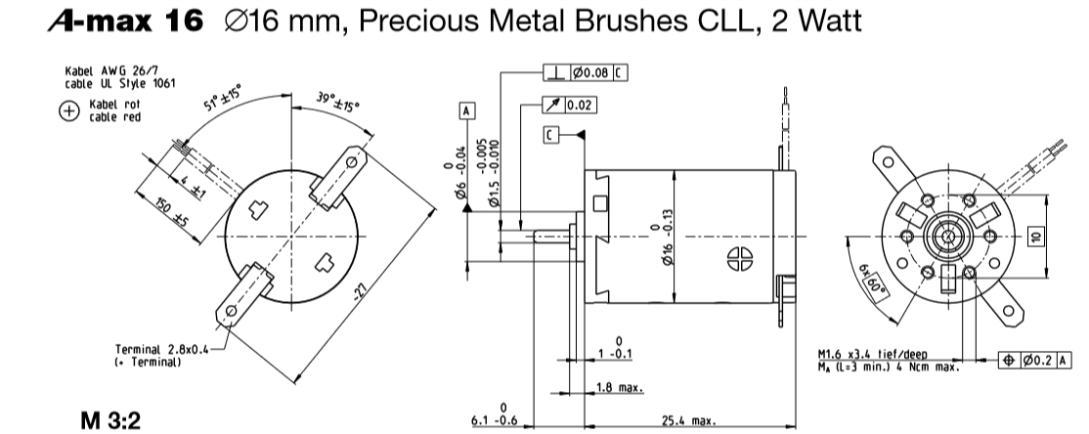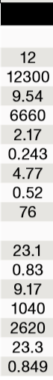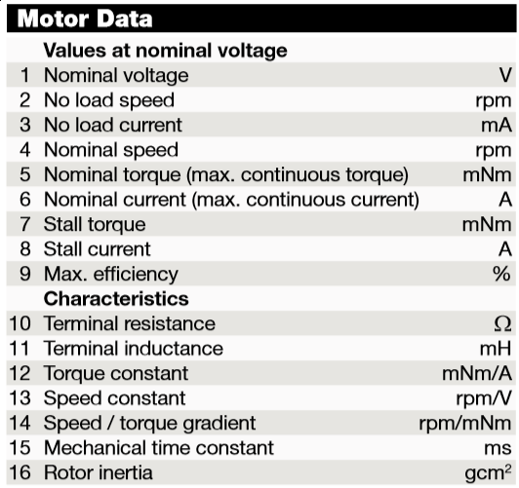Двигатель A-max 16 Ø16mm, 2W, 12 V. Страница каталога представлена на рисунке 1.

*Рисунок 1 – Характеристики двигателя*

Характеристики двигателя:

1. Ток холостого хода: $I_{хх}=9.54∙{10}^{-3} А$
2. Частота вращения ротора на холостом ходу: $ω_{хх}=$ 12300 об/мин=1288 рад/с
3. Постоянная ЭДС двигателя $k_{ω}=\frac{1}{1040}мин В=\frac{1}{1040}∙\frac{30}{π}=9.18∙{10}^{-3} В∙c$.
4. Постоянная момента двигателя $k_{M}=9.17∙{10}^{-3}Н∙м/А$.
5. Сопротивление обмотки якоря $R=23,1 Ом$.
6. Индуктивность обмотки якоря $L=0,83∙{10}^{-3}Гн$.
7. Момент инерции ротора $J_{р}=0.849 г∙{см}^{2}=0,849∙{10}^{-7}кг∙м^{2}$.
8. Коэффициент вязкого трения в подшипниках $λ_{р}=\frac{k_{M}∙I_{хх}}{ω_{хх}}=6.79∙{10}^{-8} Н м\frac{с}{рад}$

Номинальные значения:

U= 12 В

I=0.243 A

$ω$ =6660 об/мин=697.4 рад/с

М=2.17 мНм=0.00217 Нм

Уравнения работы двигателя:

Приведем уравнения в нормальную форму Коши и составим матрицы состояний.

$\left\{\begin{aligned}\dot{x}=Ax+Bu \\ y=Cx\end{aligned}, где x=\left({ω \atop I}\right), u=\right.\left({M \atop U}\right),A=\left(\begin{matrix}-\frac{λ_{тр}}{J} & \frac{k_{m}}{J} \\ -\frac{k_{ω}}{L} & -\frac{R}{L}\end{matrix}\right), B=\left(\begin{matrix}-\frac{1}{J} & 0 \\ 0 & \frac{1}{L}\end{matrix}\right),$

$C=\left(\begin{matrix}1 & 0 \\ 0 & 1\end{matrix}\right), D=\left(\begin{matrix}0 & 0 \\ 0 & 0\end{matrix}\right)$

Тогда:

$$A=\left(\begin{matrix}-0.8 & 108∙{10}^{3} \\ -11,06 & -27.8∙{10}^{3}\end{matrix}\right)$$

$$B=\left(\begin{matrix}-11.78∙{10}^{6} & 0 \\ 0 & 1205\end{matrix}\right)$$

$$C=\left(\begin{matrix}1 & 0 \\ 0 & 1\end{matrix}\right)$$

$$D=\left(\begin{matrix}0 & 0 \\ 0 & 0\end{matrix}\right)$$

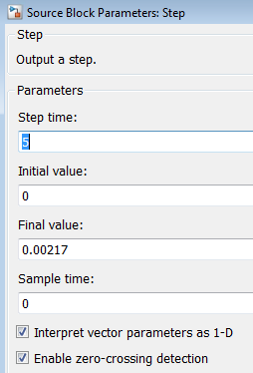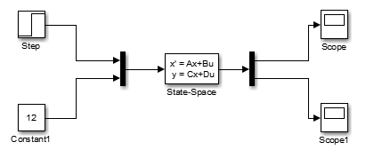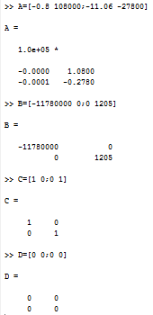Зададим в Matlab матрицы состояний и промоделируем полученную модель в пространстве состояний в Matlab/Simulink, подав номинальный момент нагрузки в момент времени 5 с

*Рисунок 2 – Матрицы состояний и модель ДПТ без ПИД-регулятора*

По графику скорости, представленному на рисунке 3, видно, что в интервале времени от 0 до 5 секунд установилась скорость холостого хода ($ω_{хх}=1020 \frac{рад}{с}$), а после 5 секунд – номинальная скорость ($ω=697 \frac{рад}{с}$).

А графику тока, представленному на рисунке 3, видно, что в интервале времени от 0 до 5 секунд установился ток холостого хода ($I_{хх}=9.54∙{10}^{-3} А$), а после 5 секунд – номинальный ток (I=0.243 A).

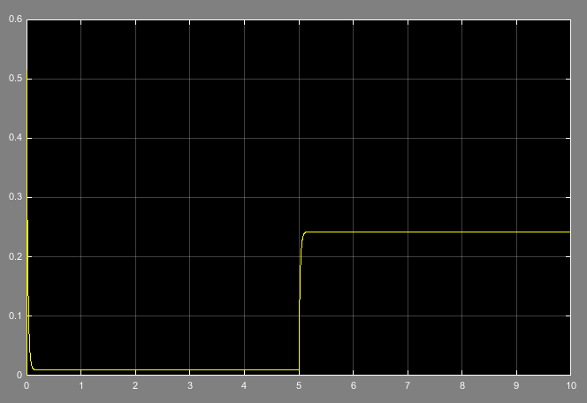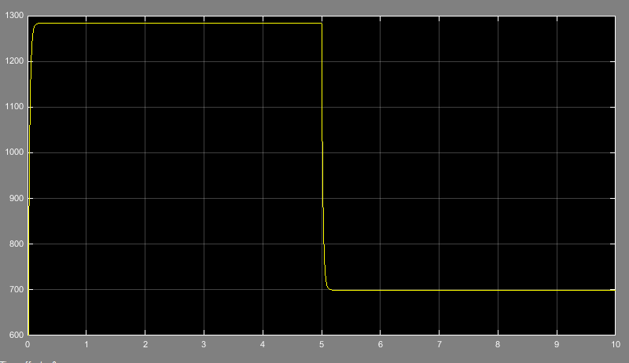

*Рисунке 3 – График скорости и тока*

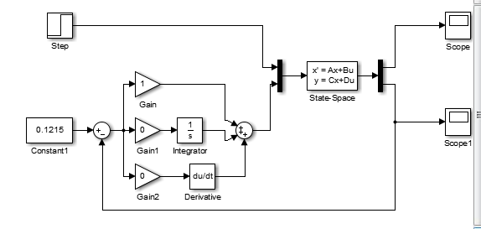Добавим обратную связь по току и построим ПИД-регулятор. Подадим желаемый ток равный половине номинального (0.1215 А ), настроим регулятор тока так, чтобы время переходного процесса не превышало 0.03 с.

*Рисунок 4 – Обратная связь по току*

Графики при начальных значениях коэффициентов представлен на рисунках 5 и 6.

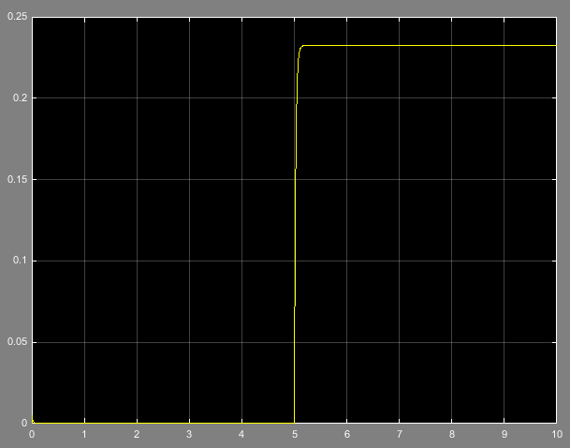*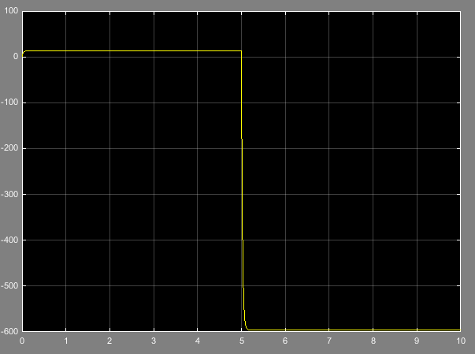Рисунок 5 – График скорости*

*Рисунок 6 - График тока*

Для того, чтобы время переходного процесса не превышало 0,03 с, настроим ПИД-регулятор, для этого примем следующие значения для коэффициентов: Kpc=50000, Kic=1000, Kdc=0

Тогда получим следующие графики:

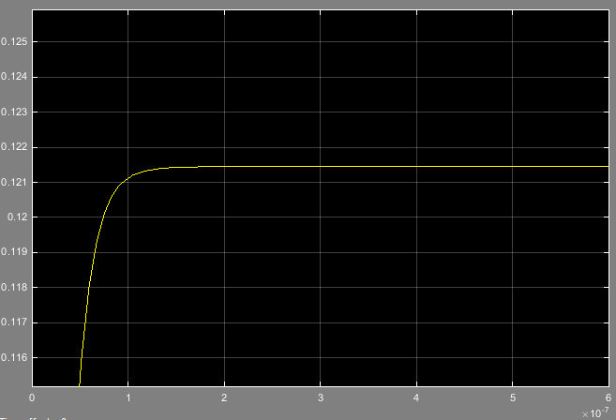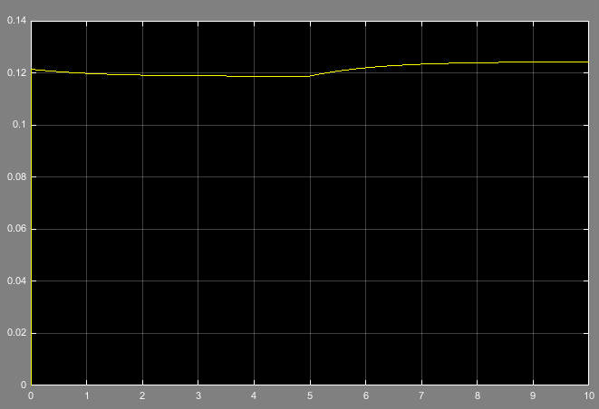Характеристики по току:

Время переходного процесса: ~2∙10-7 с

Колебательность: 0

Перерегулирование: 0

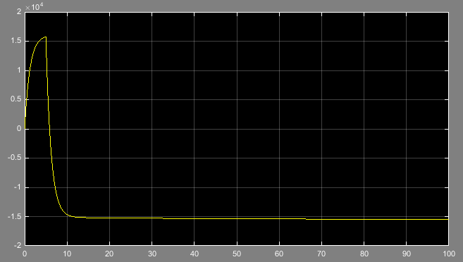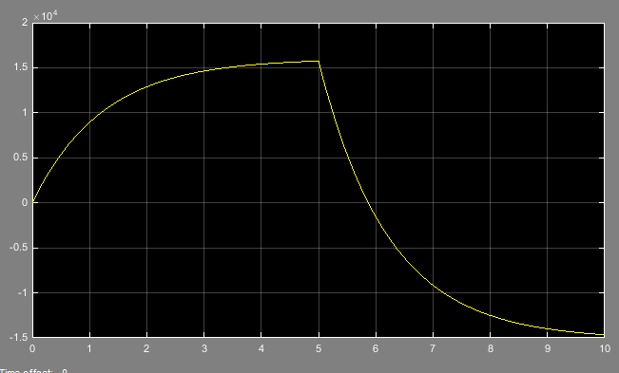График переходного процесса по скорости:

Скорость вращения: -1550 рад/с

Значение скорости меньше нуля, то есть двигатель начинает вращаться в другую сторону, это обусловлено тем, что подаваемая сила тока в 2 раза меньше номинального значения. Таким образом, при подачи номинального момента на вал двигатель не справляется с нагрузкой и начинает вращаться в другую сторону.

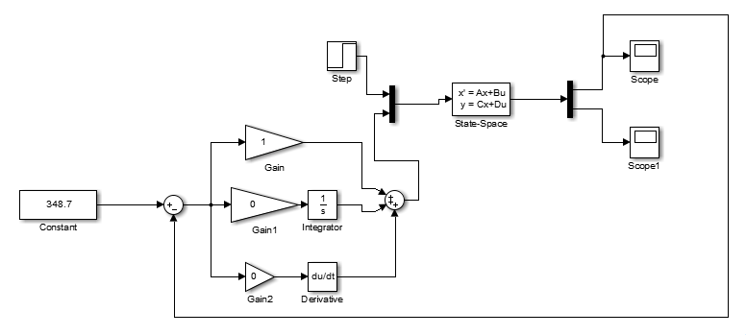Замкнём жёсткую отрицательную связь по скорости и построим ПИД-регулятор, подадим желаемую скорость равную половине номинальной, настроим регулятор скорости так, чтобы время переходного процесса не превышало 0.3 с.

Скорость вращения при начальных значениях коэффициентов

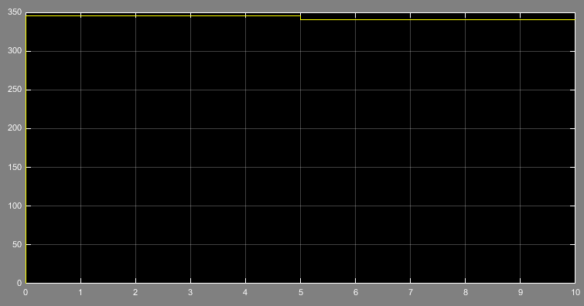Kps=1, Kis=0, Kds=0:

Ниже видно, что время переходного процесса при начальных коэффициентах больше 0.3 с.

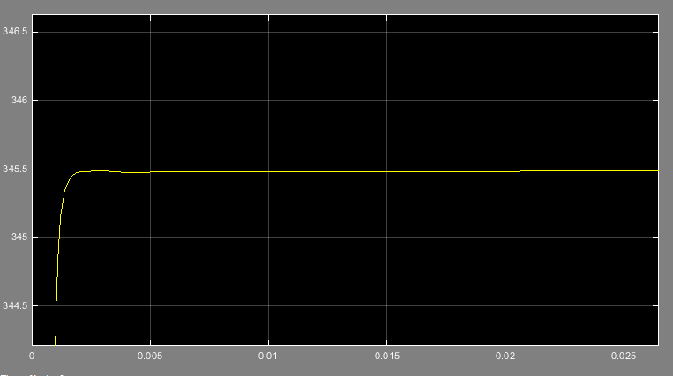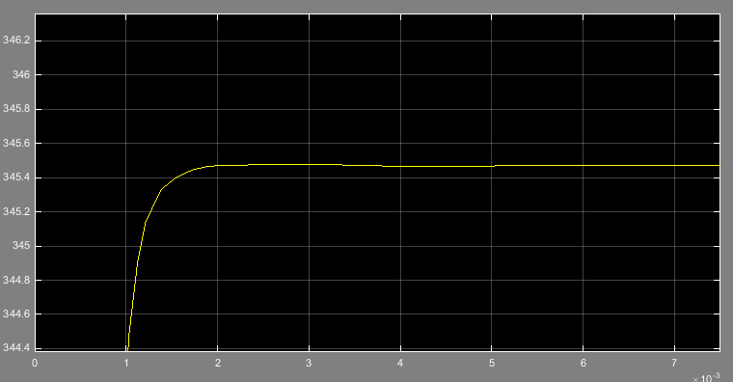Поменяем коэффициенты:  
Kps=1, Kis=0.1, Kds=0:

Как видно из переходной характеристики, время переходного процесса при этих коэффициентах меньше, чем 0,3 с.

Время переходного процесса: 2.5*10-3

Колебательность: *K=0*

Перерегулирование: $σ=0$

Замкнуть жесткую отрицательную обратную связь по положению, построить ПИД-регулятор, подать желаемое положение равное номинальному числу оборотов двигателя за одну минуту (в рад/с) – 697.6*60=41844, настроить регулятор скорости так, чтобы время переходного процесса не превышало 3 с.

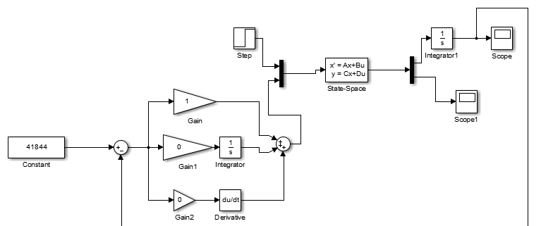

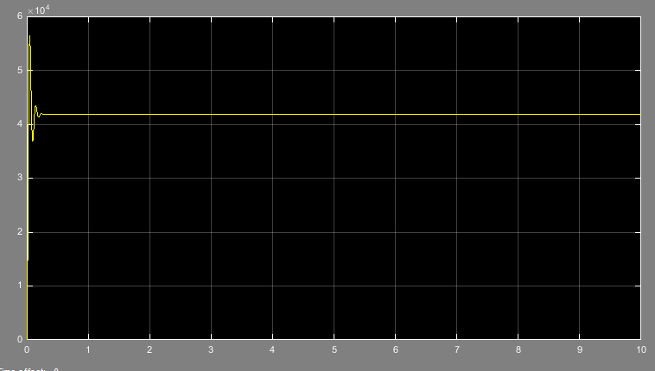При начальных коэффициентах:

Ниже видно, что время переходного процесса при первоначальном задании коэффициентов меньше, чем 3 с.

Время переходного процесса: 0,3 c

Колебательность: *K= $\frac{0,3}{0,24-0,14}=3$*

Перерегулирование: $σ=\frac{5,6-4,2}{4,2}=0,33$

